Gudstjeneste Slemmestad og Nærsnes menighet

Informasjon og kunngjøringer ved medliturg

Synstolkning: fra lesepult

Stillhet

Tre bønneslag
Preludium. Prosesjon hvis dåp.

Synstolkning: Følget kommer inn under første salme. Medhjelpere fremst, deretter dåpsfamilie, og til sist prest.

Inngangssalme

Nådehilsen

Synstolkning: presten i alterringen, mot menigheten:

Samlingsbønn

Syndsbekjennelse
Synstolkning: presten kneler

L: La oss bøye oss for Gud og be om tilgivelse.

A: Gud, vær meg synder nådig! Jeg har syndet mot deg og sviktet min neste med tanker og ord, med det jeg har gjort og med det jeg har forsømt. Tilgi meg min synd for Jesu Kristi skyld. Skap i meg et rent hjerte, og gi meg kraft til nytt liv ved din hellige Ånd.

Bønnerop, Kyrie: Kyrie eleison, Gud Fader miskunne deg. Kriste Eleison, Herre Krist miskunne deg. Kyrie eleison, Hellig Ånd miskunne deg.

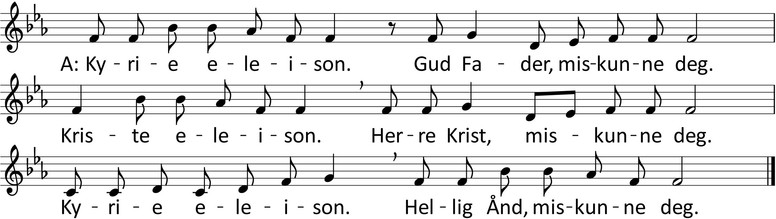

Gloria
Synstolkning: presten løfter hendene i lovprisning

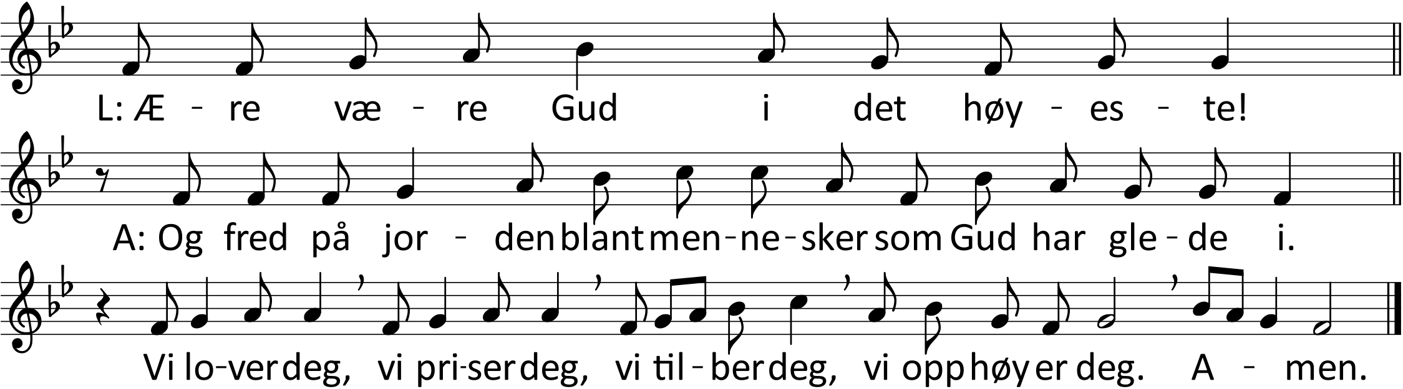

Første lesning ved medliturg

Salme

Andre lesning ved medliturg

Hallelujavers, gjentas etter evangelielesningen. Menigheten står.

Synstolkning: Teksten leses fra midtgangen.

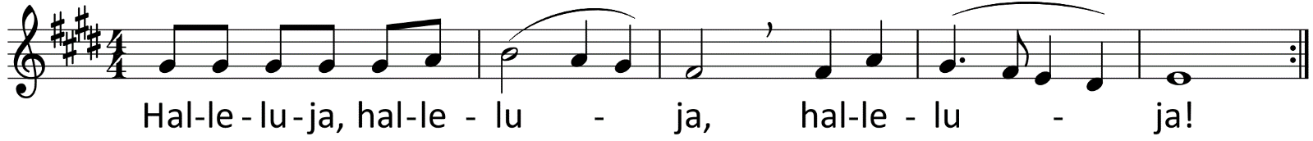

Evangelielesning. Etterfølges av Hallelujavers

Synstolkning: Etter lesningen legges boka på alteret

Preken
Synstolkning. Preken fra midtgang, lesepult eller prekestol

Salme

Trosbekjennelse

Synstolkning: Presten står midt i koret, vendt mot alteret.

Jeg tror på Gud Fader, den allmektige,
himmelens og jordens skaper.
Jeg tror på Jesus Kristus,
Guds enbårne Sønn, vår Herre,
som ble unnfanget ved Den hellige ånd,
født av jomfru Maria,
pint under Pontius Pilatus,
korsfestet, død og begravet,
fór ned til dødsriket,
stod opp fra de døde tredje dag,
fór opp til himmelen,
sitter ved Guds, den allmektige Faders høyre hånd,
skal derfra komme igjen
for å dømme levende og døde.
Jeg tror på Den hellige ånd,
en hellig, allmenn kirke,
de helliges samfunn,
syndenes forlatelse,
legemets oppstandelse
og det evige liv. Amen.

Forbønn ved medliturg
Tre ledd, mellom hvert lett synges: Hør vår bønn, hør vår bønn. La ditt rike komme, la din vilje skje, Gud. Hør vår bønn.

Takkoffer, gis via vipps. Nummer 14997. Salme

Synstolkning: Under salmen tar presten på seg messehagel

Takkebønn for kollekten

Nattverd. Lovprisning og innstiftelse:
Synstolkning: Presten vendt mot menigheten.
L: Herren være med dere.
M: Og med deg være Herren.
L: Løft deres hjerter.
M: Vi løfter våre hjerter til Herren.
L: La oss takke Herren vår Gud.
M: Det er verdig og rett.

Synstolkning: Presten vender seg mot alteret.

L: I sannhet verdig og rett er det … Med dem vil også vi forene våre røster og tilbedende synge:

Synstolkning: Presten løfter hendene under Sanctus.

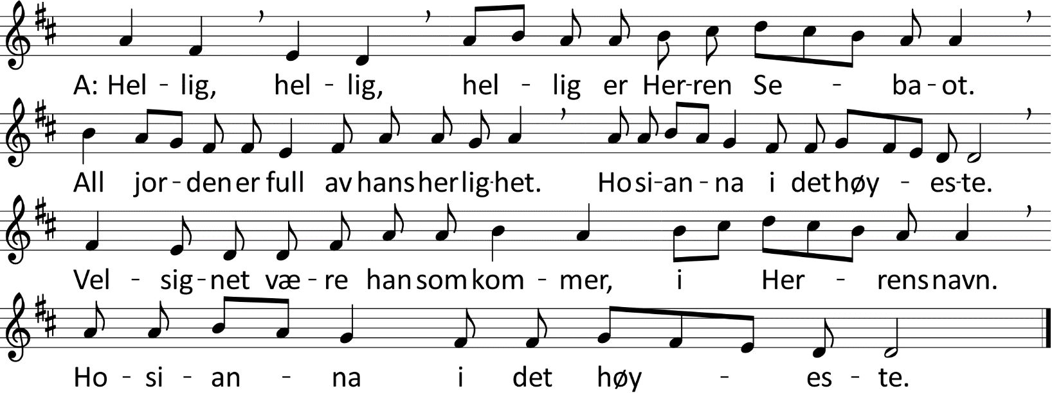

Synstolkning: Under bønnen holder presten hendene over elementene.
L: Vi priser deg, hellige Gud, himmelens og jordens skaper, du som har elsket verden og gitt din Sønn, Jesus Kristus, for at han skulle frelse oss fra synd og død og vinne deg et hellig folk. Vi ber deg: Send din Ånd over oss og dine gaver, så vi i tro kan ta imot Jesus Kristus i brødet og vinen.
Synstolking: Presten snur seg mot menigheten og holder brød og vin i hendene.
L: Vår Herre Jesus Kristus, i den natt da han ble forrådt, tok han et brød, takket, brøt det, gav disiplene og sa: Ta imot og spis. Dette er min kropp som gis for dere. Gjør dette til minne om meg. Likeså tok han begeret etter måltidet, takket, gav dem og sa: Drikk alle av den. Denne kalk er den nye pakt i mitt blod som utøses for dere så syndene blir tilgitt. Gjør dette så ofte som dere drikker det, til minne om meg.
Synstolkning: Prest og evt. andre som medvirker, vendt mot alteret.
Nådige Gud, vi feirer dette måltid med glede og takk for din Sønns fullbrakte offer, i troen på hans seierrike oppstandelse og himmelfart og i forventning om hans gjenkomst i herlighet. Vi ber deg: Fyll oss med din kjærlighet, så vi kan gjenkjenne Kristus i den som sulter og tørster. Lær oss å elske hverandre som du har elsket oss, og la oss en gang samles hos deg i ditt fullendte rike.
A: Vår Far i himmelen!
La navnet ditt helliges! La riket ditt komme!
La viljen din skje på jorden slik som i himmelen!
Gi oss i dag vårt daglige brød,
og tilgi oss vår skyld, slik også vi tilgir våre skyldnere.
Og la oss ikke komme i fristelse, men frels oss fra det onde!
For riket er ditt, og makten og æren i evighet! Amen.

Fredshilsen
Synstolkning: Presten vendt mot menigheten.
L: Guds fred være med dere
M: Guds fred være med deg

Agnus Dei
Synsolkning: Under Agnus Dei går prest og medliturg til utdelingssted
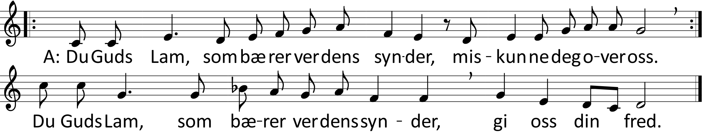

Nattverdmåltidet

(Salme eller musikk under måltidet)

Synstolkning: Når menigheten har mottatt nattverden, gir de medvirkende til hverandre.

Avslutning og takk
L: Den korsfestede og oppstandne Jesus Kristus har nå gitt oss sitt hellige legeme og blod, som han gav til soning for alle våre synder.
Alle: Han styrke oss og holde oss oppe i en sann tro til det evige liv.

Takkebønn

Synstolkning: Vendt mot alteret

L: Vi takker deg, himmelske Far, for dine velsignede gaver. Vi ber deg at du ved disse gavene vil bevare oss i troen på deg, forene oss i din kjærlighet og stadfeste i oss håpet om det evige liv, for Jesu Kristi skyld.
Salme. Menigheten står.

Sendelse

Velsignelsen

L: La oss prise Herren.

A: Gud være lovet. Halleluja. Halleluja. Halleluja.

Synstolkning: Prest strekker armene ut i fra kroppen under velsignelsen.

Herren velsigne deg og bevare deg. Herren la sitt ansikt lyse over deg og være deg nådig. Herren løfte sitt åsyn på deg og gi deg fred.

Synstolkning: Presten tegner korsets tegn vendt mot menigheten.

Stillhet under 3x3 klokkeslag

Postludium enten sittende eller til utgang

